Dokumentasi Hasil Pengerjaan
- Algoritma bubble short dengan PHP.
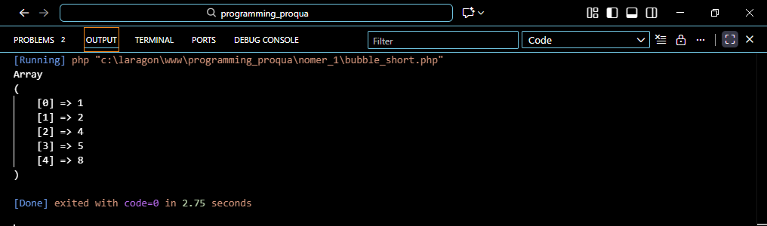
penjelasan :
- Bubble sort melakukan penyisiran pada array berkali-kali.
- Pada setiap penyisiran, dilakukan perbandingan elemen yang berdampingan.
- Jika posisi salah, elemen ditukar.
- Proses akan membuat angka besar pindah ke kanan secara bertahap.
- Setelah beberapa putaran, semua angka sudah berada pada posisi yang benar.

- Algoritma dengan loop foreach untuk menentukan angka ganjil genap.
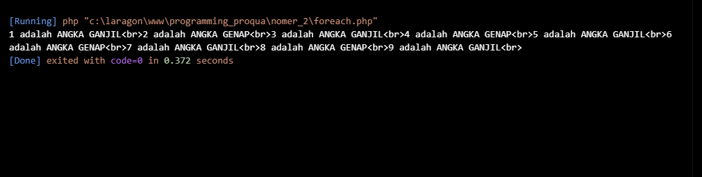
Penjelasan ada di codingan.

- Tes Coding CI4. Kumpulan gambar di bawah merupakah beberapa dokumentasi hasil pengerjaan coding. Untuk tampilan UI menggunakan stisla, Seluruh tabel database sudah ada di folder migrations. Beberapa isi data untuk tabel user dan tabel jenis kunjungan sudah ada di folder seeds.
Nama akun untuk login :
- Email : superadmin@gmail.com password : superadmin123
- Email : admisi@gmail.com password : admisi123
- Email : perawat@gmail.com password : perawat123
